Katecheza 21.04.
Obraz Jezusa Miłosiernego.

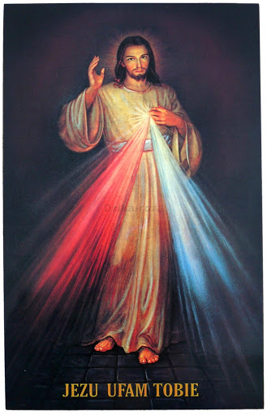
Tydzień po Zmartwychwstaniu Pana Jezusa w niedzielę obchodzimy Niedzielę Miłosierdzia Bożego.
Jezus polecił świętej siostrze Faustynie, aby ludzie modlili się do obrazu Koronką do Bożego Miłosierdzia, którą znajdziecie za obrazkiem. Poproście rodziców i odmówcie koronkę.

Taki obraz widzicie w ołtarzu głównym w waszym kościele. Wizerunek przedstawiający
Chrystusa zmartwychwstałego, który udziela ludzkości łask wysłużonych na krzyżu. Obraz został namalowany według wskazówek świętej Faustyny. Na obrazie przedstawiony jest Jezus ubrany w białą szatę. Stojąc, unosi prawą rękę w geście błogosławieństwa, lewą ręką wskazuje na swoje serce, z którego wychodzą promienie: jasny blady i czerwony. Ten pierwszy symbolizuje wodę
usprawiedliwiającą duszę, czerwony zaś to krew, która jest życiem dusz (obie miały wytrysnąć z przebitego na krzyżu boku Jezusa).

